Понедельник 20.04.2020 г.
Неделя: «Апрель, ленивого не любит».
Предлагаю вашим детям провести беседу на тему: «Плохо быть одному».
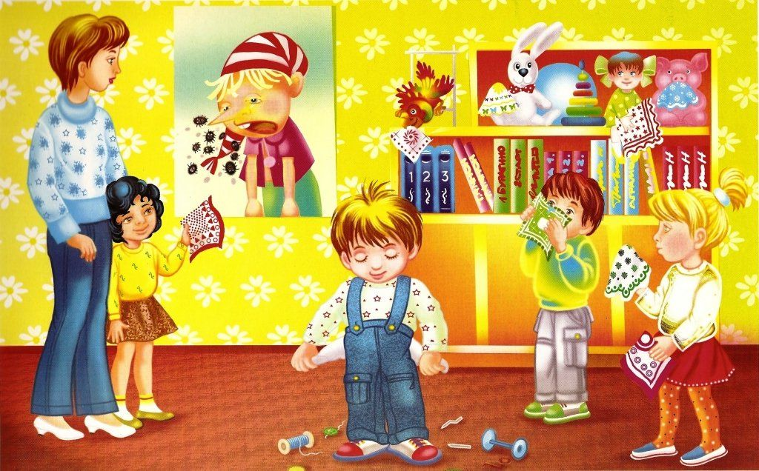
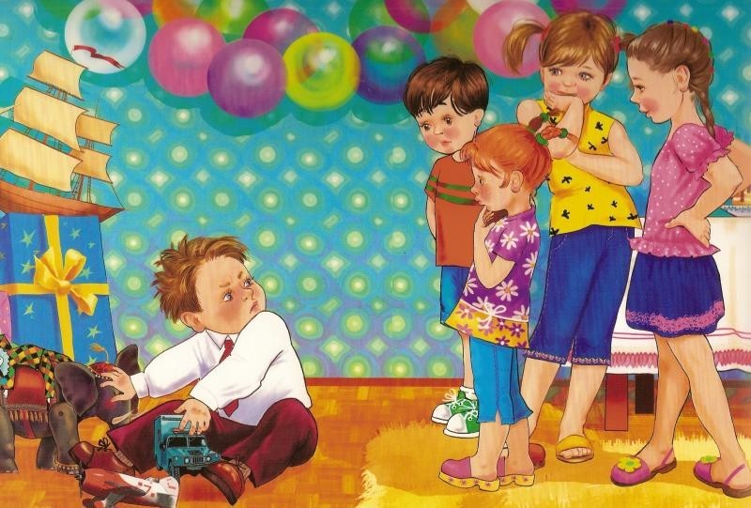
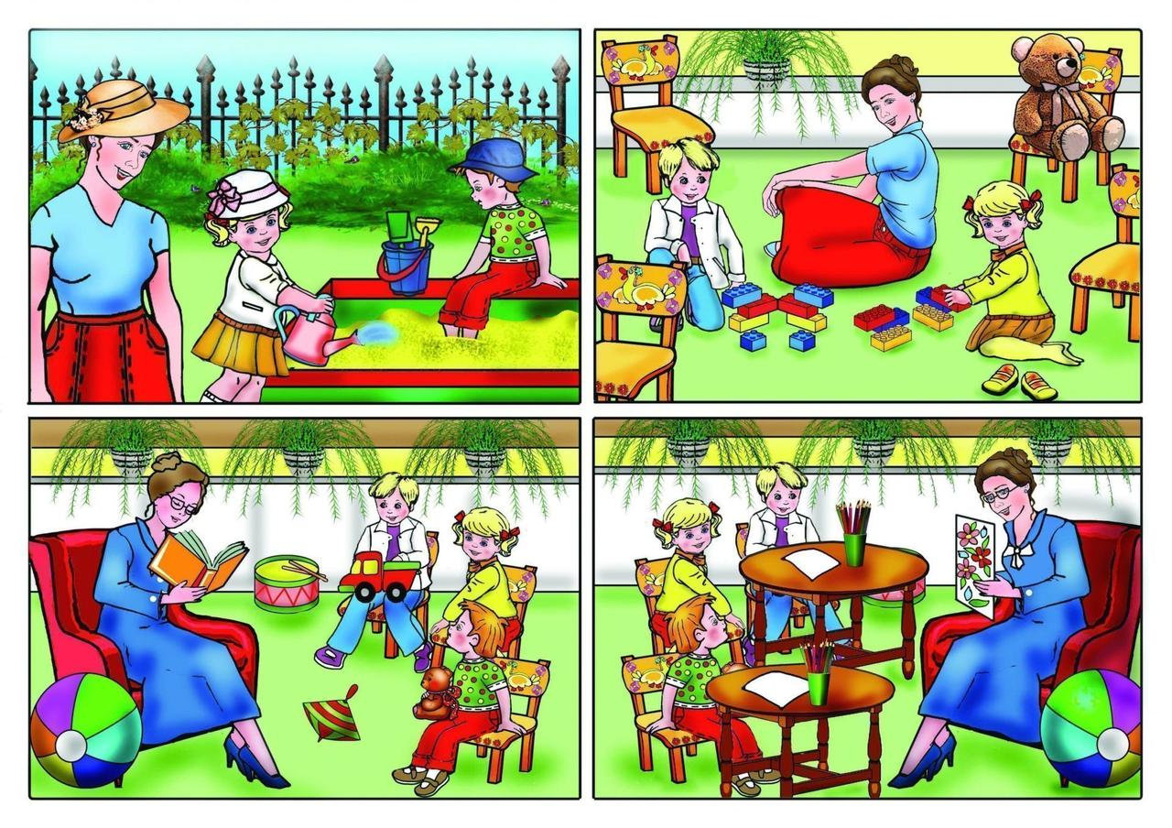
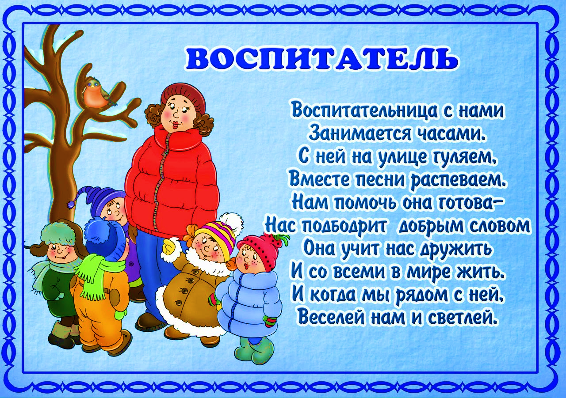
1.Познавательное развитие. Тема: «Где мы живём?»
Здравствуйте ребята.
Придумано кем-то просто и мудро
При встрече здороваться: «Доброе утро!»
Доброе утро солнцу и птицам
Доброе утро приветливым лицам!
Каждый становиться добрым, доверчивым,
Доброе утро длится до вечера!
А у меня еще есть для вас сюрприз. Только, чтобы узнать, что это за сюрприз, сначала надо отгадать загадку:
Очень я похож на мячик, только мячик шерстяной.
И любой котёнок любит весело играть со мной.
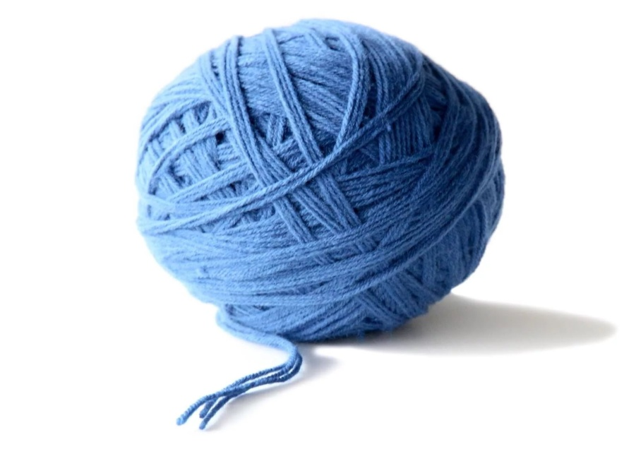
Да, вы отгадали. Это клубок. А из чего он сделан? (из ниток)
Ой, посмотрите, клубок куда – то покатился.
- Куда нас привел клубок? Что это?


(к воздушным шарам)
-Верно, это средство передвижения по воздуху. Раньше, когда еще не изобрели самолет, люди путешествовали на воздушных шарах.
-Из каких частей состоит воздушный шар?

(корзина, шар)
-Для чего нужна корзина (шар)?
-А что внутри шара? (воздух)
И сегодня мы тоже отправимся в путешествие на воздушном шаре.
- Заходите, ребята, занимайте свои места!
-Но что – то шар не летит? Как вы думаете, что нужно, чтобы шар поднялся в небо? (воздух)
У нас в селе много разных достопримечательностей, и сейчас мы пролетаем над очень красивым памятником. Как он называется?
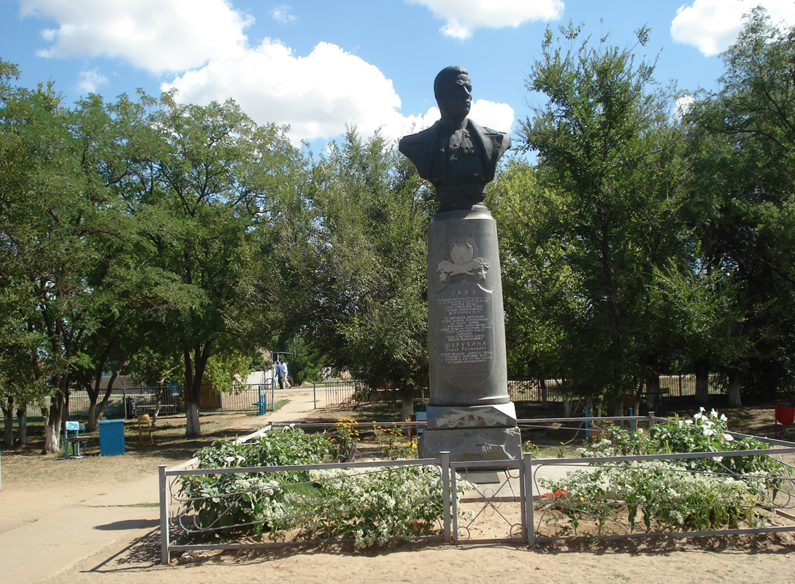
Имя Павла Ивановича Шурухина – предмет гордости односельчан – новоникольцев ,которые хранят память о земляке . Герой награжден двумя орденами Ленина , двумя орденами Красного Знамени , двумя Звездами Героя Советского Союза ,медалями. Бронзовый бюст является предметом особой заботы школьников. Рядом с ним проходят торжественные мероприятия , митинги.
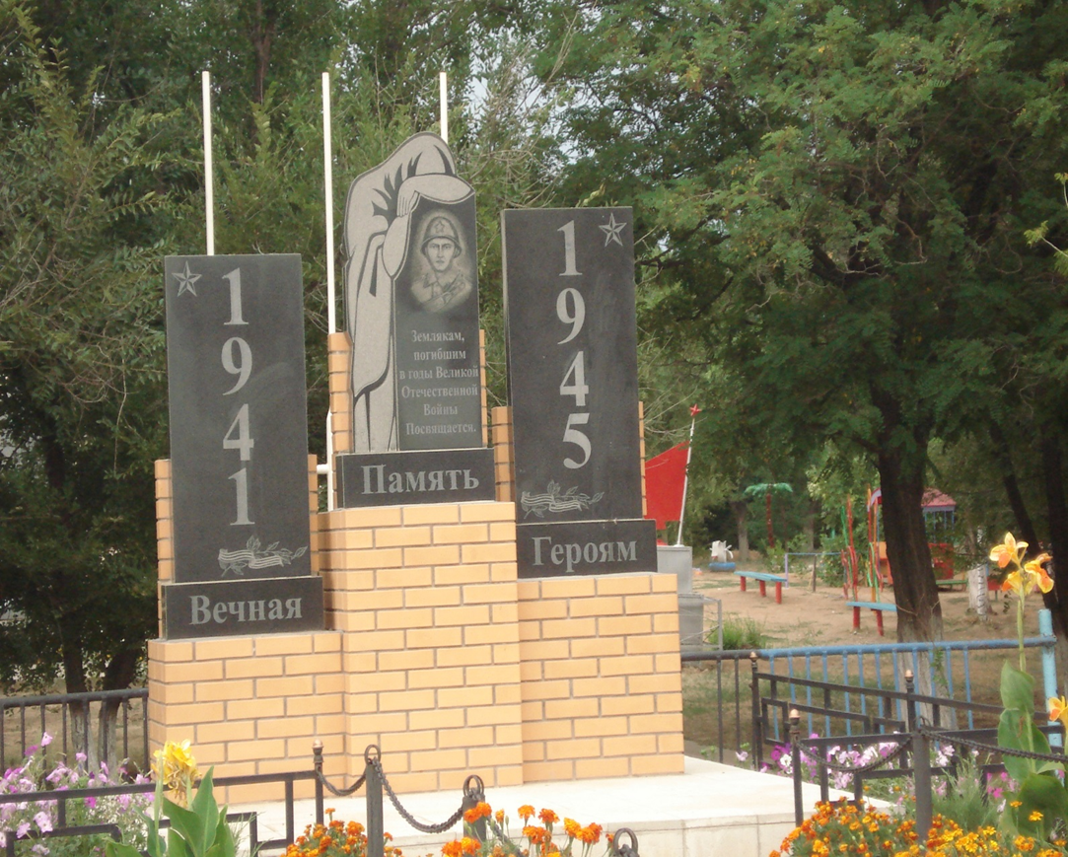
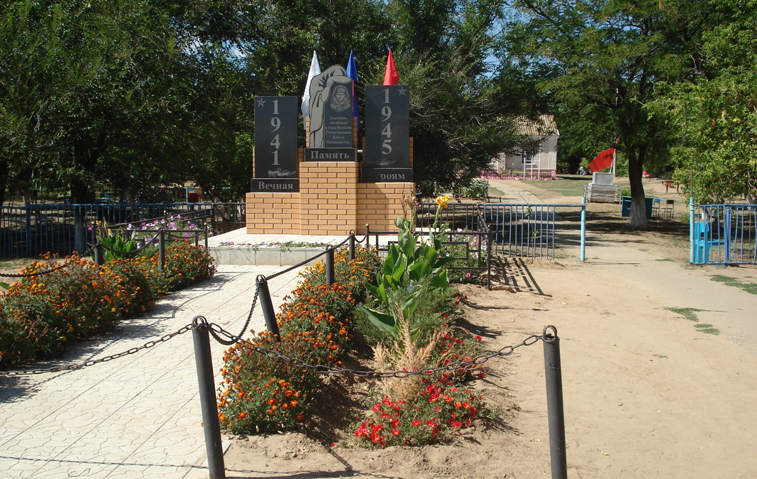
Место памятника выбрано неслучайно. Он находится рядом с Домом Культуры. Привлекает к себе внимание . Проходя мимо , обязательно сдержишь шаг и посмотришь на фигуру скорбящей матери.
-Для того , чтобы помнили , не забывали погибших земляков , ветеранов Великой Отечественной войны в селе установлен памятник погибшим солдатам .
Молодцы. А еще в нашем селе есть парк для отдыха, где люди могут погулять, отдохнуть на скамейке, а дети могут покататься на велосипеде или самокате. Вот и наш воздушный шар приземлился в парке. Вам понравилось путешествие на шаре, какие достопримечательности села вы видели? Клубочек предлагает нам выйти из воздушного шара и отдохнуть в парке.

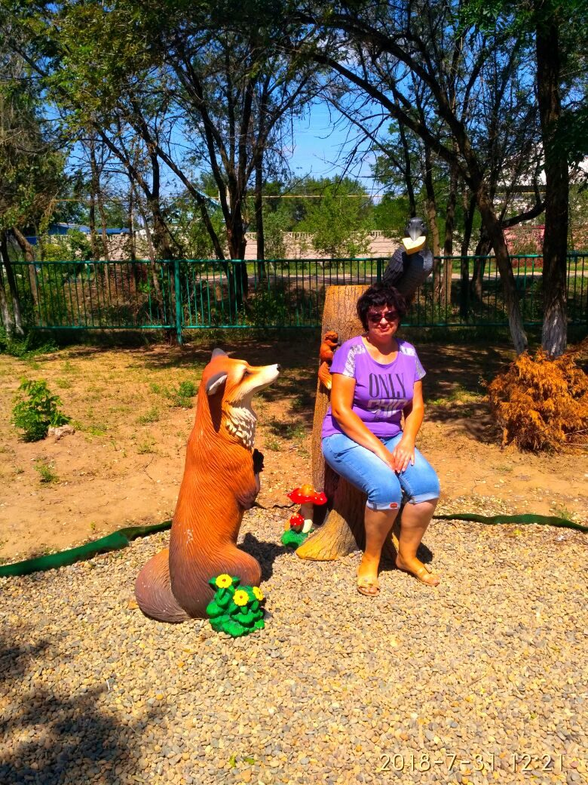
2.Физическое развитие. Общеразвивающие упражнения с обручем.
1.Обруч вынести вперёд, руки прямые, опустить вниз. (4-5 раз).
2.Поднять обруч вверх, наклониться, коснуться ободом обруча пола, выпрямиться. ( 3 раза).
3.Повороты вправо, влево, обруч в согнутых руках у груди. (3 раза).
4.Приседание, в кругу обруча. (3-4 раза).
5.Прыжки вокруг обруча, руки на поясе, с небольшой паузой. (2 раза).

